新 书 推 荐
《古怪水文学》系列（2册）
Haunted Hydrology Series (2 books)
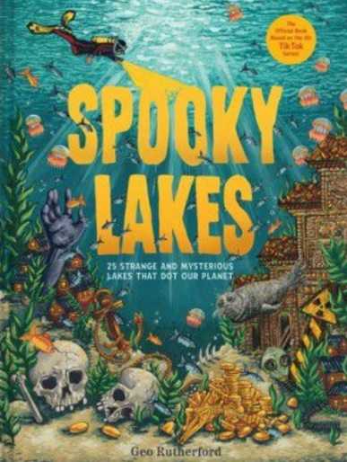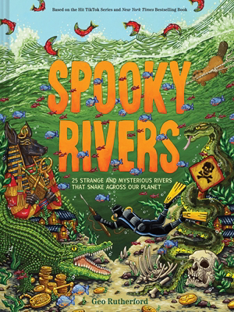

- TikTok明星：热播剧Spooky Lake Month 的创作者卢瑟福本人在TikTok（@geodesaurus）拥有超过180万粉丝，Instagram粉丝79万。
- Spooky Lake Month：十月的每一天，作者都会展示不同的幽灵湖背后迷人而可怕的历史，在TikTok和Instagram上，这些视频获赞超过6500万。
- 独特非虚构作品：结合震撼插图、诡秘主题、亲切童声叙述与STEAM元素，以科学方式吸引读者。
- 首册《古怪湖泊》多次登上《纽约时报》与Indiebound畅销榜，并获NPR、《科学美国人》(Scientific American) 与《国家地理》报道及星级评论。
- 详细到惊人的全彩艺术，摆在货架上的超大本，完美适合假期或任何时候当做礼物送出。

中文书名：《古怪湖泊：地球上25个奇特又神秘的湖泊》
英文书名：Spooky Lakes: 25 Strange and Mysterious Lakes that Dot Our Planet
作 者：Geo Rutherford
出 版 社：Abrams
代理公司：Abrams/ANA
页 数：96页
出版时间：2024年9月
代理地区：中国大陆、台湾
审读资料：电子稿
类 型：科普读物

内容简介：

地球上一些最奇怪、最恐怖的奇观深藏在地表之下。纳特龙湖是坦桑尼亚的一个湖泊，湖水咸度太高，任何接触到它表面的生物都会变成木乃伊；马拉开波湖是委内瑞拉的一个潮汐海湾，不断酝酿着风暴，平均每秒向水中发出28道闪电；在苏必利尔湖的湖底，1921年神秘失踪的“卡姆卢普斯”号航空母舰的船员至今几乎完好无损。

这本惊心动魄的非小说文学来自Spooky Lake Month 的创作者（获赞超过6500万）吉奥·卢瑟福，探索了世界上25个不同寻常的湖泊深处。读者不仅会了解水文科学，也会知道为什么了解自然世界对于保护其免受污染和气候变化的影响是至关重要的。《古怪湖泊》有着广泛的研究支持，有着怪异、令人瞠目结舌的全彩色水彩插图的全新内容，将带领读者进行一场穿越怪异野性的水域冒险。

包括词汇表、参考书目、作者注释和索引。

目录：

苏必利尔湖（美国和加拿大）
路普康（印度）
卡拉查伊湖（俄罗斯）
尼加拉瓜湖（尼加拉瓜）

尼拉贡戈熔岩湖（刚果民主共和国）
毒湖（罗马尼亚）
黄石温泉（美国怀俄明州、蒙大拿州、爱达荷州）
卡因迪湖（哈萨克斯坦）
森诺特斯（墨西哥）
水母湖（帕劳）
卡利火山口湖（爱沙尼亚）
卡瓦伊真火山（印度尼西亚）
沃斯托克湖（南极洲）
马拉开波湖（委内瑞拉）
尼奥斯湖（喀麦隆）
沥青湖（特立尼达岛）
精神湖（美国华盛顿）
青岛湖（中国）
查干湖（哈萨克斯坦）
水下卤水湖（墨西哥湾）
纳特龙湖（坦桑尼亚）
火山口湖（美国俄勒冈州）
瓜塔维塔湖（哥伦比亚）
竖井（澳大利亚，芒特甘比尔附近）
贝加尔湖（俄罗斯）

媒体评论：

“卢瑟福呈现了世界上25个最奇异的湖泊，这本插图精美的合集令人赞叹……古怪而富有教育意义。”——Booklist

“为未来的湖沼学家准备的一本既令人战栗又令人兴奋的入门读物。”—— Kirkus Reviews

内文插图：

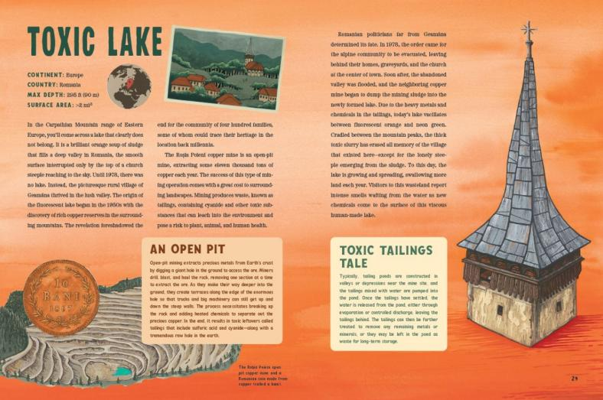
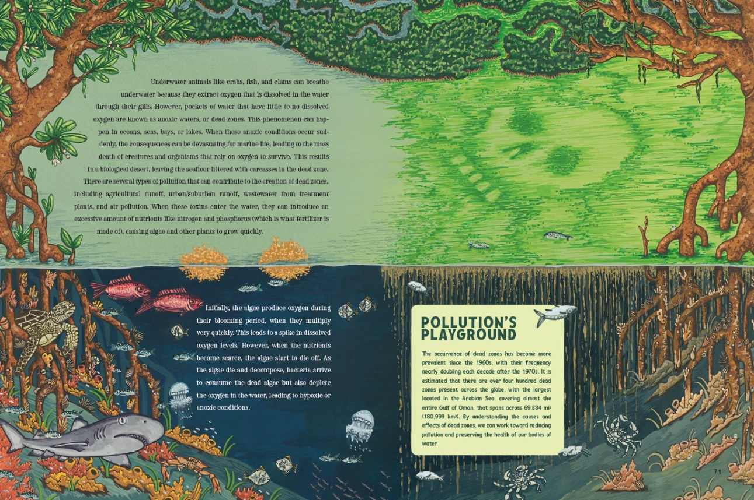
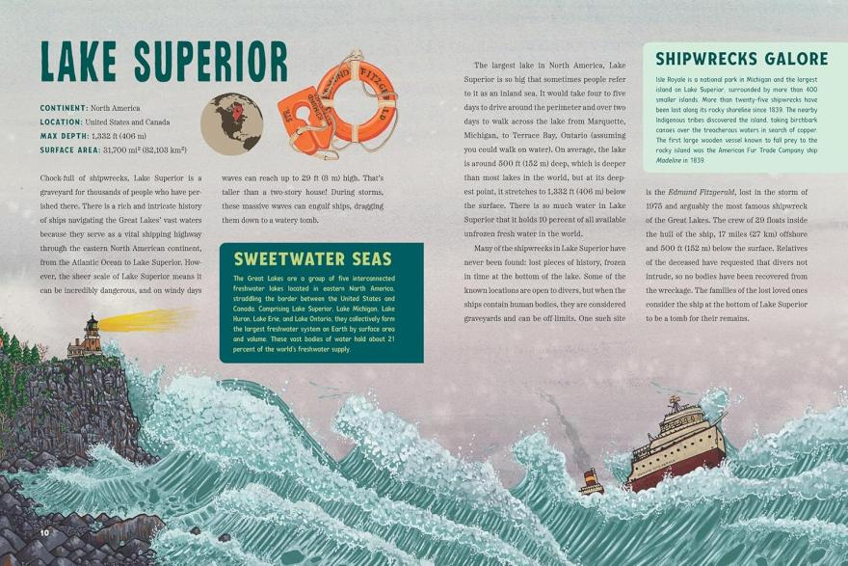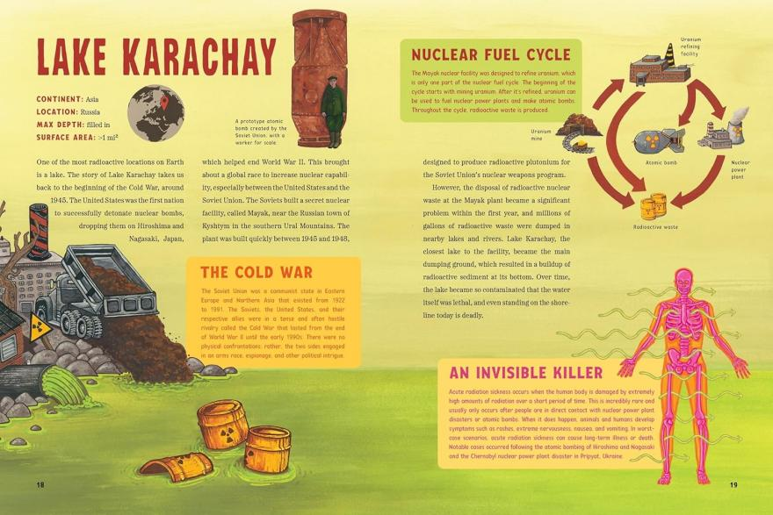

中文书名：《古怪河流：盘踞地球的25条奇异又神秘的河流》
英文书名：Spooky Rivers: 25 Strange and Mysterious Rivers that Snake Across
作 者：Geo Rutherford
出 版 社：Abrams
代理公司：Abrams/ANA
页 数：96页
出版时间：2026年9月
代理地区：中国大陆、台湾
审读资料：电子稿
类 型：科普读物

内容简介：

这本插图非虚构作品是Spooky Lakes 的姊妹篇——后者为《纽约时报》与Indiebound畅销书榜作品——由TikTok明星吉奥·卢瑟福创作。

本书由Spooky Lake Month 系列（累计点赞超过7900万）的创作者吉奥·卢瑟福撰写，是一部扣人心弦的非虚构作品，追溯全球25条神秘河流蜿蜒曲折的历史。读者将探索自然现象、科学奇观、历史事件与环境灾难，以及与这些水道相关的神话与传说——而它们正日益受到气候变化的威胁。基于详实研究，并收录全新内容——包括诡谲而震撼的全彩水粉插图——《古怪河流》带领读者踏上穿越奇异水域的探险之旅。

河流是地球上永不停歇的旅行者——雕刻地貌、塑造历史、隐藏秘密。有些是毁灭的力量，所到之处摧毁一切；有些则是生命之脉，支撑文明延续千年；还有些兼具两面性，既带来繁荣，也带来灾难。

从致命漩涡到淹没于波涛之下的失落之城，这些河流挑战我们对自然世界的一切认知。有的河流会燃烧，有的河流会沸腾，有的深不可测，仿佛无底深渊。有的在脚下潜行，有的无声消失。谁能想到，河流竟如此……诡秘？

基于详实研究，配以全新内容——包括诡谲而震撼的全彩水粉插图——《古怪河流》带领读者穿越奇异狂野的水域展开探险。

附录包含：河流小知识、作者手记、术语表、参考书目与索引。

目录

博尔顿激流（英格兰）
库斯科奎姆河（美国／加拿大）
廷托河（西班牙）
波托马克河（美国）
亚马孙河（秘鲁／哥伦比亚／巴西）
涩谷川（日本）
里布尔河（英格兰）
凯霍加河（美国）
弗雷泽河（加拿大）
苏伊士运河（埃及）
福斯·迪翁泉（法国）
东鳄鱼河（澳大利亚）
密西西比河（美国／加拿大）
普里皮亚季河（乌克兰／白俄罗斯）
基拉韦厄火山熔岩河（美国）
泰晤士河（英格兰）
钱塘江（中国）
“泡泡溪”（美国）
尼罗河（布隆迪／卢旺达／乌干达／坦桑尼亚／刚果民主共和国／肯尼亚／南苏丹／埃塞俄比亚／苏丹／埃及）
萨克阿通洞穴系统（墨西哥）
盖泽尔纳亚河（俄罗斯）
刚果河（赞比亚／刚果民主共和国／安哥拉／刚果共和国／中非共和国／坦桑尼亚／布隆迪 ／卢旺达／喀麦隆）
小科尼莫河（美国）
恒河（印度／尼泊尔／中国／孟加拉国）
尼亚加拉河（美国／加拿大）

内页插图：

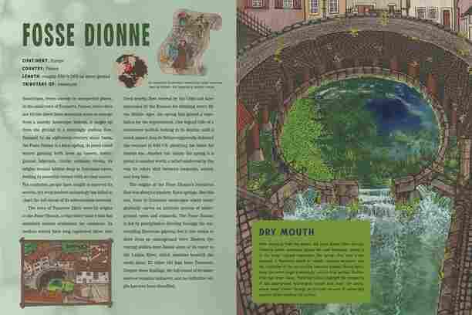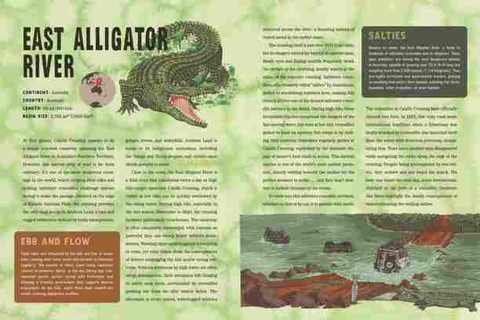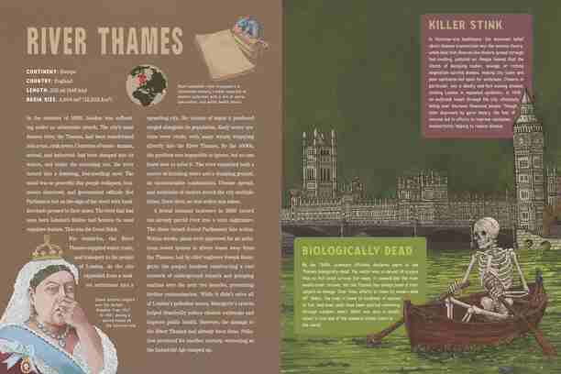

作者介绍：

吉奥·卢瑟福(Geo Rutherford) 是《古怪湖泊》(Spooky Lakes) 作者，该书为《纽约时报》畅销书。她同时是一位艺术家与教师，整个职业生涯致力于艺术教育。现任威斯康星大学密尔沃基分校兼职教授，并担任蓝湖美术营(Blue Lake Fine Arts Camp) 视觉艺术总监。

卢瑟福最初因艺术创作而对湖泊产生兴趣，随后在TikTok分享相关知识，迅速吸引大量观众。她讲解奇特冰层结构或漂浮岛屿科学原理的视频引起全球关注，而每年十月发布的“闹鬼湖泊”系列更使其频道大受欢迎。她出生于加拿大，拥有加拿大与美国双重国籍。

请将反馈信息发至：版权负责人
Email：Rights@nurnberg.com.cn
安德鲁·纳伯格联合国际有限公司北京代表处
北京市海淀区中关村大街甲59号中国人民大学文化大厦1705室, 邮编：100872
电话：010-82504106, 传真：010-82504200
公司网址：http://www.nurnberg.com.cn
书目下载：http://www.nurnberg.com.cn/booklist_zh/list.aspx
书讯浏览：http://www.nurnberg.com.cn/book/book.aspx
视频推荐：http://www.nurnberg.com.cn/video/video.aspx
豆瓣小站：http://site.douban.com/110577/
新浪微博：安德鲁纳伯格公司的微博_微博 (weibo.com)
微信订阅号：安德鲁纳伯格联合国际北京代表处

